Bài tập buổi 5 – ExpresssJS

Tạo repo mới với tên gọi ‘web-d02’, mỗi buổi học tạo branch có tên là buổi học và nội dung ‘lession-1-js’, tạo thư mục cùng tên branch, sau khi làm hết bài tập thì push lên branch ‘lession-1-js’, sau đó merge vào master.

Lưu ý 2 bài đầu là buổi 1, bài 3 là buổi 2.

1. Write a function called same, which accepts two arrays. The function should return true if every value in the array has it's corresponding value squared in the second array. The frequency of values must be the same.

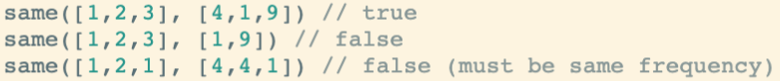

1. Write a function called sumZero which accepts a sorted array of integers. The function should find the first pair where the sum is 0. Return an array that includes both values that sum to zero or undefined if a pair does not exist.

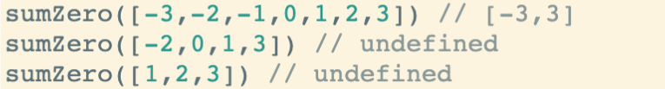

1. Clone lại HTML của trang w3schools.com đã được chỉ định.